Ficha n.º16
Mudanças de estado físico/Transformações físicas

Objetivos:
- Identificar os processos de mudança de estado físico de uma substância.
- Reconhecer que as mudanças de estado são transformações físicas.

1. Analisa atentamente o esquema que se segue.
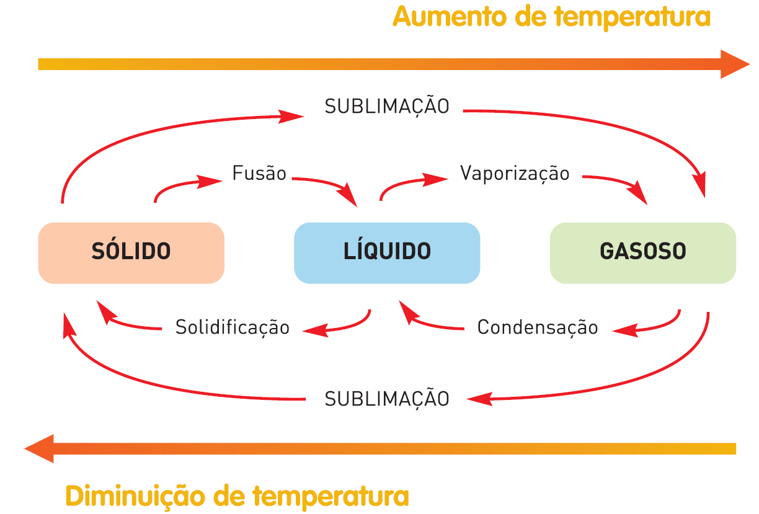

1.1 Como é que a variação da temperatura influencia as mudanças de estado?
1.2 Relaciona as designações das mudanças de estado inversas.
1.3 Qual é a única mudança que tem o mesmo nome, quer ocorra num sentido ou noutro?
1.4 Que outras designações podem ser usadas para referir as mudança do estado líquido para o gasoso? Quais as diferenças entre elas?
1.5 Qual a relação entre as temperaturas de fusão e solidificação? E entre a de condensação e vaporização?
1.6 O que se altera quando ocorre uma mudança de estado? Há formação de substâncias novas?
1.7 As mudanças de estado são exemplos de transformações físicas. Porquê?

2. Das seguintes transformações, seleciona aquelas que correspondem a transformações físicas.

A – Uma maça que apodrece. _________
B – Um cubo de gelo a derreter. _________
C – Uma peça de ferro a enferrujar. _________
D – A água a ferver. _________
E – O ferro fundido na indústria metalúrgica. _________

